用户需求书
一、总则
1. 本次采购的项目及范围为：志愿者服装
2. 货物到货交付使用时间：签订合同并定版后30个日历天内完成交货使用。
3. 交货地点：采购人指定地点。
4. 采购人有权在签订合同时对项目方案作适当修改调整或对产品数量作适量增加或减少。
5. 未经采购人书面同意，成交供应商不得以任何方式转包或分包本项目。
6. 本项目的最高采购上限价为138000.00元，超出本项目的最高采购上限价或分项最高限价视为无效报价，不能通过符合性审查。
二、项目基本要求
1. 本次采购凭样品采购，本项目要求中所出现的材料、工艺、图片等为方便描述仅作参考，采购方提供实物样品作为采购需求依据并在截止报价前供意向供应商到场查看，意向供应商在满足产品需求的前提下，可以选用更高标准产品、更高设计水平和印刷工艺报价，但应确保外观、材质等与实物样品一致。产品需符合服装执行标准与安全技术要求，有产品合格证等相关吊牌标识。
2. 本项目由成交供应商承包及负责报价文件对成交供应商要求的一切事宜及责任。
3. 合同验收
(1) 成交供应商将货物送货至采购人指定地点后，由采购人按照实物样品、采购合同、招标文件要求进行核对，根据国家相关法律法规，对货物的规格参数和质量标准进行检查验收。
(2) 货物在验收过程中发现所交付的货物有短缺、次品、损坏或其他不符合采购文件、合同规定之情形者，采购人有权拒付该批物品的费用，并由成交供应商承担由此发生的一切费用和损失。
(3) 因质量问题发生争议时，由质检部门进行相关鉴定，鉴定费用先由成交供应商垫付，鉴定结果符合质量技术要求，发生的所有鉴定费由采购人承担；鉴定结果不符合质量技术要求，发生的所有鉴定费由成交供应商承担，提供承诺函。
(4) 若成交供应商提供的产品发生知识产权纠纷的，由成交供应商执行处置与原知识产权所有者协商解决，采购人不承担与之相关的任何经济和法律责任。

三、采购详细清单及参数要求
序号 | 品种 | 成份及要求 | 数量 | 颜色 | 图片
1 | 战术马甲 | 成份：主料尼龙，内里涤纶网布  克重：≥400克  其他要求：需要在胸前以及背面印刷定制logo及字样，胸前有定制字样标识的魔术贴配件，设计大方得体，符合退役军人志愿者身份，印刷质量高。字样共24个版式 | 910 | 军绿色 | 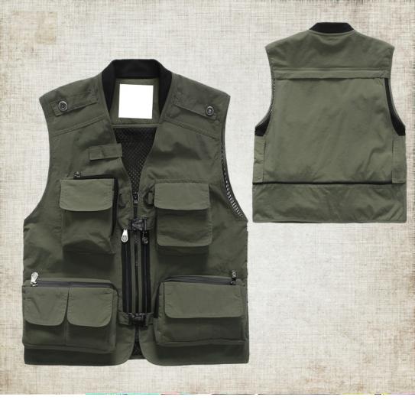
2 | 翻领T恤 | 成份：100%聚酯纤维  克重：≥200克  其他要求：袖臂处有魔术贴粘贴军旗臂章。在胸前以及背面印刷定制logo及字样，设计大方得体，符合退役军人志愿者身份，印刷质量高。字样共24个版式 | 960 | 黑色 | 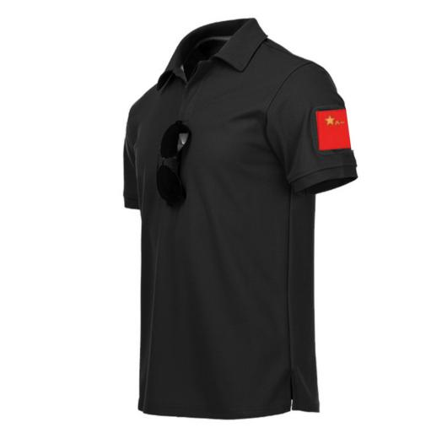
3 | 帽子 | 成份：100%棉  克重：≥60克  其他要求：在帽前印刷定制logo，印刷质量高 | 860 | 黑色 | 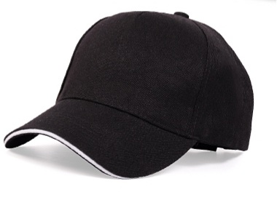
4 | 成品服装定制印刷 | 为50件马甲、50顶帽子按要求印刷定制LOGO | 100 | /
备注：logo及字样样式请查看附件
四、包装、装卸、运输、保管及保险
1. 成交供应商所供货物包装质量必须符合国家相关标准，货物的包装均应有良好的防湿、防锈、防潮、防雨、防腐的措施，货物要求有包装材料保护运至现场。凡由于包装不良造成的损失和由此产生的费用均由成交供应商承担。
2. 成交供应商负责根据采购人指定的地点,将货物材料送到现场过程中的全部运输，包括装卸车、货物现场的搬运。
3. 包装应足以承受整个过程中的运输、转运、装卸、储存等，充分考虑到运输途中的各种情况（如暴露于恶劣气候等）和气候特点。
4. 包装必须与运输方式相适应，包装方式的确定及包装费用均由成交供应商负责；由于不适当的包装而造成货物在运输过程中有任何损坏、丢失由成交供应商负责。
5. 货物运至采购人指定的地点，货物的包装、保险及发运等环节和费用均由成交供应商负责。
五、验收
1.成交供应商须按照合同约定将货物准备齐全，按时送抵交货地点并由采购人验收。成交供应商应在送货前提前通知采购人送货时间，以便做好交收工作，采购人将在7个日历日内完成对货物进行验收。
2.交货时货物须运到指定地点后，由双方及相关人员依国家有关标准、合同及有关附件要求进行验收，经验收合格后由双方共同签字确认。成交供应商所提供的货物必须符合或优于招标文件所规定的要求，否则，采购人有权要求退货、换货，因此造成的损失，由成交供应商负责。
3. 对采购人提出质量有争议的货物，双方共同将争议货物交国家认可的检测部门进行质量确认。如存在质量问题，则检测费用由成交供应商负责；否则检测费用由采购人负责。
4. 到货验收：到货后，由双方共同对货物进行到货验收，如发现缺少、损坏或有不符合合同约定其他情形的，成交供应商须及时免费补给或更换，如因此造成延期供货，采购人有权按延期交货索赔。
六、投标报价要求
1.投标报价为采购人的交货价。中标价即是合同期间的最终价格，在合同期内，价格不随着市场同类商品市场价格的调整而进行调整。
2.本次投标报价应为人民币含税价，包括标的货物、其他附件、包装、一切税费（包括关税、增值税等）、运费、保险费、仓储费、资料、质保期内用户的更换或加单的费用等相关的全部费用。
3.成交供应商须开具与投标文件中投标单位名称、投标报价一致的发票。
4.本项目为总计报价且需提供分项单价作为日后结算的计算依据。
七、备品备件
意向供应商应提供充足的备品备件。
八、售后服务
在售后一个月内，成交供应商在接到采购人因质量问题提出的更换要求时，需在15天内免费更换：在售后一年内，如因使用人问题导致衣服不合身、损坏等问题，成交供应商要负责为使用人修补、修改或采用同等材料、制作工艺、价格重新制作衣服，费用由使用人支付。
九、投标样品要求
1. 投标人将投标样品在投标截止时间前送达采购人单位。
2. 递交的实物样品要求：
序号 | 样品名称 | 数量 | 样品规格及要求
1 | 马甲衫 | 1件 | 按照采购方提供的实物样品及“采购详细清单及参数要求”执行，注意请递交做好LOGO及字样印刷的实物作为设计及印刷质量的评分参考，样品字样统一以“中山市火炬开发区退役军人红旗志愿服务队”设计印刷
2 | 翻领T恤 | 1件
3 | 鸭舌帽 | 1件
- 在采购任务完结之后，成交供应商的样品封存于采购人单位，作为履约验收的参考。采购人对投标人所递交样品的破损或质量不负任何责任。
- 未中标的投标人应在本项目中标公告发布之日起 7 个工作日内自行至采购人单位取回投标样品。7 个工作日后投标人不取回样品，则视为同意采购人有权自行处置相关样品。
十、付款方式
合同签订，成交供应商完成本项目所有服装的供货，通过验收后并开具相对应的增值税专用发票，由采购人一个月内支付合同的总金额。
十一、采购人配合条件
投标人在投标文件中要列明在项目实施过程中要求采购人提供的配合条件。
定制LOGO及字样

- 定制LOGO
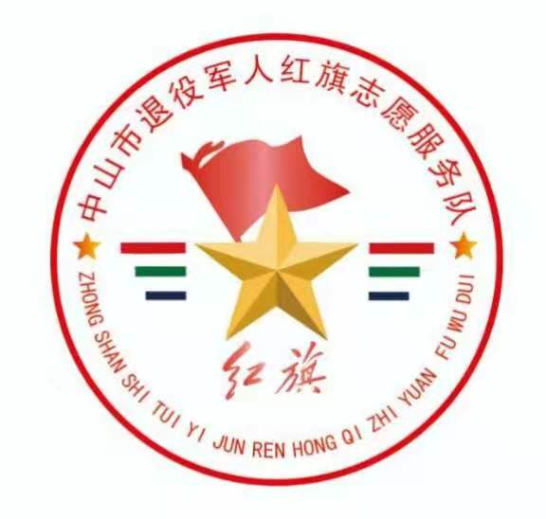

- 定制字样
中山市火炬开发区退役军人红旗志愿服务队、中山市石岐街道退役军人红旗志愿服务队、中山市东区街道退役军人红旗志愿服务队、中山市西区街道退役军人红旗志愿服务队、中山市南区街道退役军人红旗志愿服务队、中山市五桂山街道退役军人红旗志愿服务队、中山市小榄镇退役军人红旗志愿服务队、中山市古镇镇退役军人红旗志愿服务队、中山市横栏镇退役军人红旗志愿服务队、中山市东升镇退役军人红旗志愿服务队、中山市港口镇退役军人红旗志愿服务队、中山市沙溪镇退役军人红旗志愿服务队、中山市大涌镇退役军人红旗志愿服务队、中山市黄圃镇退役军人红旗志愿服务队、中山市南头镇退役军人红旗志愿服务队、中山市东凤镇退役军人红旗志愿服务队、中山市三角镇退役军人红旗志愿服务队、中山市阜沙镇退役军人红旗志愿服务队、中山市民众镇退役军人红旗志愿服务队、中山市南朗镇退役军人红旗志愿服务队、中山市三乡镇退役军人红旗志愿服务队、中山市坦洲镇退役军人红旗志愿服务队、中山市板芙镇退役军人红旗志愿服务队、中山市神湾镇退役军人红旗志愿服务队共24个字样样式

